**Информация**

**о состоянии и причинах производственного травматизма  
в Курганской области в 2015 - 2019 гг. и за 6 месяцев 2020 года**

В Курганской области отмечается замедление темпов сокращения числа несчастных случаев на производстве в сравнении с предыдущими годами.

Это требует принятия дополнительных мер, направленных на профилактику производственного травматизма, как со стороны работодателей, так и со стороны исполнительных органов государственной власти и органов местного самоуправления Курганской области, объединений работодателей Курганской области, объединений профсоюзов.

По данным ГУ - Курганского регионального отделения Фонда социального страхования РФ за 2015 - 2019 годы и 6 месяцев 2020 года зарегистрировано 1192 пострадавших при несчастных случаях на производстве, включая легкие, тяжелые и смертельные случаи.

По данным Государственной инспекции труда в Курганской области за этот же период 36 работников погибли, 123 - тяжело травмированы.

Муниципальные образования, в которых произошло наибольшее число несчастных случаев на производстве с тяжелыми последствиями за 2015- 2019 годы и 6 месяцев 2020 г. (Приложение 1):

Самое большое число несчастных случаев произошло на территории города Кургана (99 н.с.), города Шадринска (11 н.с.), и Каргапольского района (11 н.с.).

Ни одного несчастного случая на производстве с тяжелыми последствиями в указанный период не произошло в Белозерском, Варгашинском, Куртамышском, Лебяжьевском, Притобольном, Частоозерском, Шумихинском, ИЭргамышском районах.

Диаграмма 1

Динамика производственного травматизма в Курганской области

за 2015 - 2019 годы

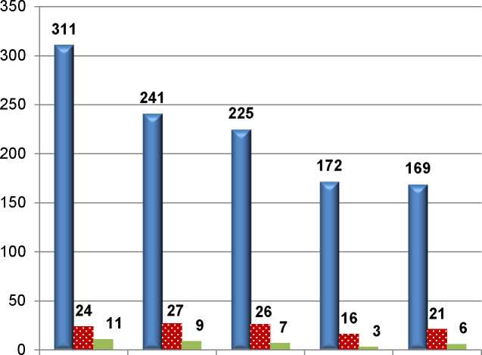

2015 год 2016 год 2017 год 2018 год 2019 год

**к** Общее число пострадавших, чел.

Число тяжело травмированных, чел.

Число погибших, чел.

Диаграмма 2

Оперативная информация о состоянии производственного травматизма в  
Курганской области за 6 месяцев 2020 года  
в сравнении с аналогичным периодом прошлого года

90

80

70

60

50

40

30

20

10

0

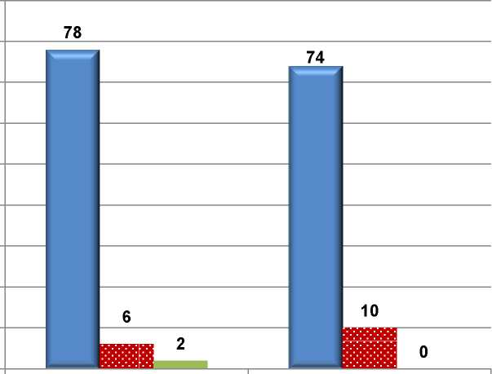

6 месяцев 2019 г.

6 месяцев 2020 г.

**к** Общее число пострадавших, чел.

Число тяжело травмированных, чел.

Число погибших, чел.

Таблица 1

Динамика производственного травматизма в Курганской области  
за 2015-2019 годы и 6 месяцев 2020 года

|  |  |  |  |  |  |  |
| --- | --- | --- | --- | --- | --- | --- |
| Показатели | 2015 г. | 2016 г. | 2017 г. | 2018 г. | 2019 г. | 6 мес. 2020 г. |
| Число групповых несчастных случаев на производстве с тяжелыми последствиями, ед. | 2 | - | 2 | - | 3 | 1 |
| Число погибших при смертельных и групповых несчастных случаях, ед. | 11 | 9 | 7 | 3 | 6 | - |
| Число тяжело травмированных при тяжелых и групповых несчастных случаях, ед. | 24 | 27 | 26 | 16 | 21 | 10 |
| Общее количество пострадавших в результате несчастных случаев, чел. (по данным ФСС) | 311 | 241 | 225 | 172 | 169 | 74 |
| Коэффициент частоты производственного травматизма, Кч (по данным Росстата) | 1,7 | 1,4 | 1,4 | 1,1 | 1,2 | Годовой  показатель |

Причины несчастных случаев на производстве с легкими последствиями (по данным ГУ- Курганского регионального отделения Фонда социального страхования РФ):

1. Неосторожность пострадавшего - 294 случая.
2. Неудовлетворительная организация производства работ - 276 случаев.
3. Прочие причины, квалифицированные по материалам расследования несчастных случаев (противоправные действия других лиц и др.) - 234 случая.
4. Нарушение требований безопасности - 116 случаев.
5. Неудовлетворительное техническое состояние зданий, территорий - 66 случаев
6. Нарушение правил дорожного движения - 65 случаев.
7. Недостатки в обучении безопасным приемам труда - 29 случаев.
8. Нарушение технологического процесса - 27 случаев.

(Приложение 2)

Причины несчастных случаев на производстве с тяжелыми последствиями за 2015-2019 годы и 6 месяцев 2020 г. (по данным Государственной инспекции труда в Курганской области):

1. Неудовлетворительная организация производства работ (как правило, это ненадлежащий контроль за безопасным производством работ) - 67 случаев.
2. Прочие причины, квалифицированные по материалам расследования несчастных случаев, (как правило, это повреждения в результате противоправных действий других лиц) - 35 случаев.
3. Нарушение правил дорожного движения - 12 случаев.

4 Неудовлетворительное техническое состояние зданий, сооружений, территории

* 6 случаев.

1. Нарушение работником трудового распорядка и дисциплины труда - 6 случаев.
2. Эксплуатация неисправных машин, механизмов, оборудования - 3 случая.
3. Недостатки в организации и проведении подготовки работников по охране труда

* 3 случая.

1. Неприменение работником средств индивидуальной защиты- 3 случая. (Приложение 3)

Наибольший удельный вес в структуре несчастных случаев на производстве занимают несчастные случаи по причине «Неудовлетворительная организация производства работ».

Значительная доля несчастных случаев происходит по «Прочим причинам, квалифицированным по материалам расследования несчастных случаев» (как правило, это противоправные действия других лиц) и по причине «Нарушение правил дорожного движения».

Виды деятельности, в которых произошли несчастные случаи на производстве с тяжелыми последствиями за 2015-2019 годы и 6 месяцев 2020 г.: самыми травмоопасными отраслями экономики стали обрабатывающее производство и сельское хозяйство, где зарегистрировано соответственно 53 и 16 несчастных случаев на производстве с тяжелым исходом, что суммарно составляет 50% от общего числа несчастных случаев на производстве с тяжелыми последствиями.

Главное управление по труду и занятости населения Курганской области, в связи с напряженной ситуацией с производственным травматизмом, считает необходимым принять следующие меры:

Органам исполнительной власти Курганской области, осуществляющим отраслевое или межотраслевое управление; органам местного самоуправления Курганской области:

1. Реализовать план проведения информационных мероприятий по улучшению условий и охраны труда в Курганской области в части касающейся. (Приложение 4)
2. Провести анализ производственного травматизма и состояния охраны труда в организациях отрасли; в организациях расположенных на территории муниципальных образований, выработать комплекс мер по предупреждению травматизма в организациях и рассмотреть их на заседаниях отраслевых и межведомственных комиссий по охране труда, на семинарах совещаниях по охране труда.
3. Обеспечить организацию и ведение внутриведомственного контроля вопросов охраны труда в организациях отрасли; организаций расположенных на территории муниципальных образований.
4. Продолжать работу по организации проведения смотров-конкурсов по охране труда среди организаций отрасли; организаций расположенных на территории муниципальных образований.
5. Рекомендовать руководителям организаций отрасли; организаций расположенных на территории муниципальных образований Курганской области:

- завершить работу по формированию служб охраны труда или комплектацию организаций с численностью работающих более 50 человек штатными специалистами по охране труда;

* организовать проведение предварительных и периодических медицинских осмотров работников согласно требований приказа Министерства здравоохранения и социального развития РФ от 12 апреля 2011 года № 302н;
* организовать обучение по вопросам охраны труда, провести в установленные законодательством сроки проверку знаний требований охраны труда работников;
* разработать и утвердить Положение о системе управления охраной труда в соответствии с требованиями приказа Министерства труда и социальной защиты РФ от 19.08.2016 года № 438н «Об утверждении Типового положения о системе управления охраной труда», обеспечить его функционирование.

1. О проделанной работе сообщить в Главное управление по труду и занятости населения Курганской области в срок до 05 октября 2020 года.

Приложения: 1. Сведения о зарегистрированных групповых, тяжелых и

смертельных несчастных случаях происшедших в организациях расположенных на территории муниципальных образований за 2015-2019 годы, 6 месяцев 2020г.

1. Сведения о причинах несчастных случаев на производстве с тяжелыми последствиями (легкие, групповые с тяжелыми последствиями, тяжелые, смертельные) за 2015 - 2019 годы и 1 полугодие 2020 года (по данным ГУ - Курганского регионального отделения Фонда социального страхования РФ).
2. Сведения о причинах несчастных случаев на производстве с тяжелыми последствиями (групповые с тяжелыми последствиями, тяжелые, смертельные) (по данным Государственной инспекции труда в Курганской области).
3. План проведения информационных мероприятий по улучшению условий и охраны труда в Курганской области

Заместитель начальника Главного управления



Н.А. Бурцева

Сивков Олег Дмитриевич (3522) 45-06-70

Приложение 1

Сведения

о зарегистрированных групповых, тяжелых и смертельных несчастных  
случаях происшедших в организациях расположенных на территории  
муниципальных образований за 2015-2019 годы и 6 месяцев 2р20года

|  |  |  |  |  |  |  |  |
| --- | --- | --- | --- | --- | --- | --- | --- |
| Муниципальные  образования | Количество несчастных случаев на производстве, ед. | | | | | | |
| 2015 г. | 2016 г. | 2017 г. | 2018 г. | 2019 г. | 6  месяцев  2020 | Итого за 5 лет и 6  мес.  2020  года |
| Альменевский |  |  | 1 |  | 1 |  | 2 |
| Белозерский |  |  |  |  |  |  |  |
| Варгашинский |  |  |  |  |  |  |  |
| Далматовский |  | 2 |  |  |  |  | 2 |
| Звериноголовский |  | 1 |  |  |  |  | 1 |
| Каргапольский | 1 | 5 | 3 |  | 2 |  | 11 |
| Катайский | 1 |  |  |  | 1 |  | 2 |
| Кетовский | 1 | 1 | 1 | 1 |  |  | 4 |
| Куртамышский |  |  |  |  |  |  |  |
| Лебяжьевский |  |  |  |  |  |  |  |
| Макушинский |  |  | 2 |  | 1 |  | 3 |
| Мишкинский |  | 1 |  |  |  |  | 1 |
| Мокроусовский |  |  |  | 1 |  |  | 1 |
| Петуховский |  |  | 1 |  |  |  | 1 |
| Половинский | 1 |  |  |  |  |  | 1 |
| Притобольный |  |  |  |  |  |  |  |
| Сафакулевский | 1 |  |  |  |  |  | 1 |
| Целинный |  |  |  | 1 |  |  | 1 |
| Частоозерский |  |  |  |  |  |  |  |
| Шадринский | 1 |  |  |  | 2 |  | 3 |
| Шатровский | 1 |  |  |  |  |  | 1 |
| Шумихинский |  |  |  |  |  |  |  |
| Щучанский | 1 | 2 | 1 |  |  |  | 4 |
| Юргамышский |  |  |  |  |  |  |  |
| г. Шадринск | 1 | 4 | 2 | 2 | 2 |  | 11 |
| г. Курган | 28 | 20 | 19 | 11 | 11 | 10 | 99 |

Приложение 2

Сведения о причинах несчастных случаев на производстве с тяжелыми последствиями (**легкие,** групповые с тяжелыми последствиями, тяжелые, смертельные) за 2015 - 2019 годы и 1 полугодие 2020 года (по данным ГУ - Курганского регионального отделения Фонда социального страхования РФ)

|  |  |  |  |  |  |  |  |
| --- | --- | --- | --- | --- | --- | --- | --- |
| Причины несчастного случая |  | | | Количество | | | |
| 2015 | 2016 | 2017 | 2018 | 2019 | 6  месяцев  2020 | Всего  по  соответст  вующей  причине |
| Неудовлетворительная организация производства | 59 | 64 | 53 | 39 | 46 | 15 | 276 |
| Неосторожность пострадавшего | 65 | 21 | 75 | 48 | 59 | 26 | 294 |
| Прочие причины, квалифицированные по материалам расследования несчастных случаев | 70 | 93 | 27 | 23 | 17 | 4 | 234 |
| Нарушение требований безопасности | 24 | 27 | 19 | 16 | 22 | 8 | 116 |
| Неудовлетворительное техническое состояние здания,территории | 31 | 12 | 5 | 6 | 6 | 6 | 66 |
| Нарушение правил дорожного движения | 17 | 5 | 14 | 12 | 14 | 3 | 65 |
| Недостатки в обучении безопасным приемам труда | 7 | 6 | 4 | 3 | 7 | 2 | 29 |
| Нарушение технологического процесса | 9 | 6 | 5 | 2 | 3 | 2 | 27 |
| Недостатки в организации рабочих мест | 5 | 5 | 5 | 3 | 1 | 1 | 20 |
| Конструктивные недостатки оборудования | 1 | 3 | 5 | 5 | 1 | 0 | 15 |
| Нарушение трудовой и производственной дисциплины | 0 | 0 | 2 | 6 | 2 | 3 | 13 |
| Использование работающего не по специальности | 1 | 3 | 3 | 2 | 1 | 0 | 10 |
| Эксплуатация неисправного оборудования | 3 | 1 | 2 | 0 | 2 | 1 | 9 |
| Не совершенство технологического процесса | 1 | 3 | 1 | 1 | 0 | 0 | 6 |
| Неприменение СИЗ | 1 | 1 | 0 | 0 | 3 | 1 | 6 |
| Необеспеченность СИЗ | 0 | 0 | 1 | 1 | 0 | 2 | 4 |
| Нахождение в состоянии алкогольного опьянения | 0 | 0 | 2 | 0 | 0 | 0 | 2 |
| Всего по годам, в том числе: | 294 | 250 | 223 | 167 | 184 | 74 | 1192 |

Приложение 3

Сведения

о причинах несчастных случаев на производстве с тяжелыми последствиями (групповые с тяжелыми  
последствиями, тяжелые, смертельные) 2015 - 2019 годы и 1 полугодие 2020 года

(по данным Государственной инспекции труда в Курганской области)

|  |  |  |  |  |  |  |  |
| --- | --- | --- | --- | --- | --- | --- | --- |
| Наименование причины несчастного случая | 2015 г. | 2016 г. | 2017г. | 2018г. | 2019г. | 6  месяцев  2020 | Всего  по  соответс  твующей  причине |
| Неудовлетворительная организация производства работ | 21 | 17 | 10 | 10 | 8 | 1 | 67 |
| Прочие причины, квалифицированные по материалам расследования несчастных случаев | 10 | 7 | 9 | 1 | 5 | 3 | 35 |
| Нарушение правил дорожного движения | 2 | 1 | 5 | 1 | 2 | 1 | 12 |
| Неудовлетворительное техническое состояние зданий, сооружений,территории | 0 | 1 | 0 | 1 | 2 | 2 | 6 |
| Нарушение работником трудового распорядка и дисциплины труда | 0 |  | 0 | 3 | 1 | 2 | 6 |
| Эксплуатация неисправных машин, механизмов, оборудования | 2 | 1 | 0 | 0 | 0 | 0 | 3 |
| Недостатки в организации и проведении подготовки работников по охране труда | 0 | 2 | 1 | 0 | 0 | 0 | 3 |
| Неприменение работником средств индивидуальной защиты | 0 | 2 | 0 | 0 | 0 | 1 | 3 |
| Неудовлетворительное содержание и недостатки в организации рабочих мест | 0 | 0 | 0 | 0 | 2 | 0 | 2 |
| Нарушение технологического процесса | 1 | 0 | 1 | 0 | 0 | 0 | 2 |
| Использование пострадавшего не по специальности | 1 | 0 | 1 | 0 | 0 | 0 | 2 |
| Конструктивные недостатки и недостаточная надежность машин, механизмов, оборудования | 0 | 0 | 1 | 0 | 0 | 0 | 1 |
| Нарушение требований безопасности при эксплуатации транспортных средств | 0 | 0 | 1 | 0 | 0 | 0 | 1 |
| Неудовлетворительное содержание и недостатки в организации рабочих мест | 0 | 0 | 1 | 0 | 0 | 0 | 1 |
| Всего по Курганской области | 37 | 31 | 30 | 16 | 20 | 10 | 144 |